

KAUNO TECHNOLOGIJOS UNIVERSITETAS

INFORMATIKOS FAKULTETAS

1 Laboratorinis darbas

Nr. 17

Atliko:

IFE-8 gr. studentas

Kemežys Martynas

Priėmė:

lekt. Andrius Kriščiūnas

KAUNAS, 2020

TURINYS

|  |  |  |  |
| --- | --- | --- | --- |
| 1. | UŽDUOTIS .............................................................................................................................................. | | 2 |
| 2. | PAGRINDINĖ DALIS ............................................................................................................................ | | 3 |
|  | 2.1 | Daugianario “Grubus” šaknų įvertis ....................................................................................................... | 3 |
|  | 2.2 | Daugianario “Tikslesnis” šaknų įvertis ................................................................................................... | 3 |
|  | 2.3 | Daugianario šaknų radimas .................................................................................................................... | 5 |
|  | 2.4 | Transcendentinės funkcijos šaknų radimas ............................................................................................ | 8 |
|  | 2.5 | Tekstinio uždavinio sprendimas ........................................................................................................... | 11 |
| 3. | IŠVADOS .............................................................................................................................................. | | 12 |
| 4. | PRIEDAI ................................................................................................................................................ | | 13 |
|  | 4.1 | Programinio kodo fragmentai: ........................................................................... | 13 |

1

1. UŽDUOTIS
2. Išspręsti netiesines lygtis: a) Daugianaris f(x) = 0, b) Transcendentinė funkcija g(x) = 0



*Pav. 1*

1. Pagal pateiktą uždavinio sąlygą sudaryti netiesinę lygtį ir pasirinktu skaitiniu metodu ją išspręsti.

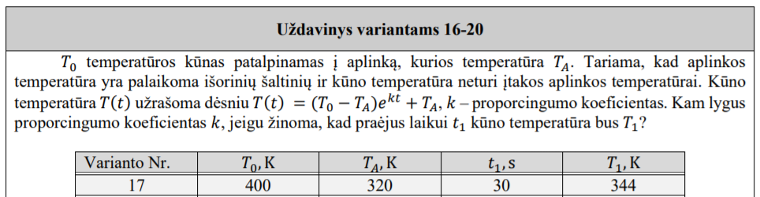

*Pav. 2*

1. PAGRINDINĖ DALIS

2.1 Daugianario "Grubus” šaknų įvertis

Daugianaris:

$$1.03x^{5}-2.91x^{4}-1.44x^{3}+5.56x^{2}-0.36x-1.13$$

Grubaus įverčio formulė:

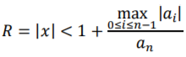

Įsistate kof. gauname:

$$R=1+\frac{5.56}{1.03}≈6,398$$

Gautas grubus šaknies įvertis:

$$-6.398<x<6.398$$

2.2 Daugianario "Tikslesnis” šaknų įvertis

Tikslesnio įverčio formulės:

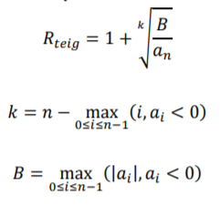

Pilna įverčio formulė:

$$-min⁡(R,Rneig)≤x≤min⁡(R,Rteig)$$

Skaičiuojame Rteig:

$$k=5-4=1$$

$$B=5,56$$

$$Rteig=1+\frac{2,91}{1,03}≈3,825$$

Skaičiuojame Rneig:

$$1.03x^{5}+2.91x^{4}-1.44x^{3}-5.56x^{2}-0.36x+1.13$$

$$k=5-3=2$$

$$B=5,56$$

$$Rneig=1+\sqrt{\frac{5,56}{1,03}}≈3,32$$

Gauname tikslesnį šaknies įvertį:

$$-3,32≤x≤3,825$$

2.3 Daugianario šaknų radimas

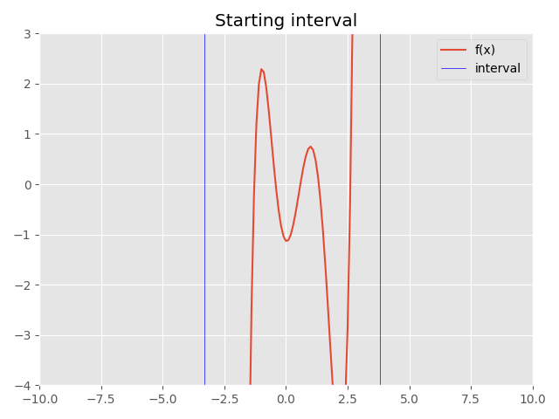

*Diagrama. 1*

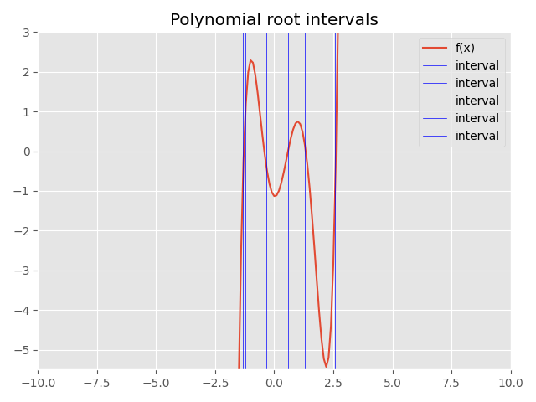

*Diagrama. 2*

Gautas šaknis tiksliname su „Stygų“, „Liestinių“ ir „Skenavimo su mažėjančiu žingsniu“ metodais.

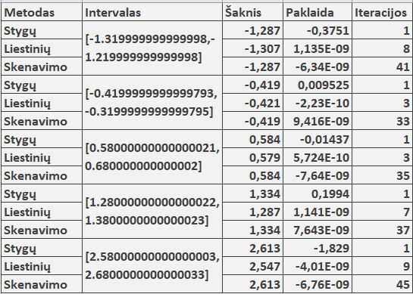

*Lentele. 1*

To paties daugianario šaknis randame „Desmos Graphing Calculator“ įrankio pagalba:

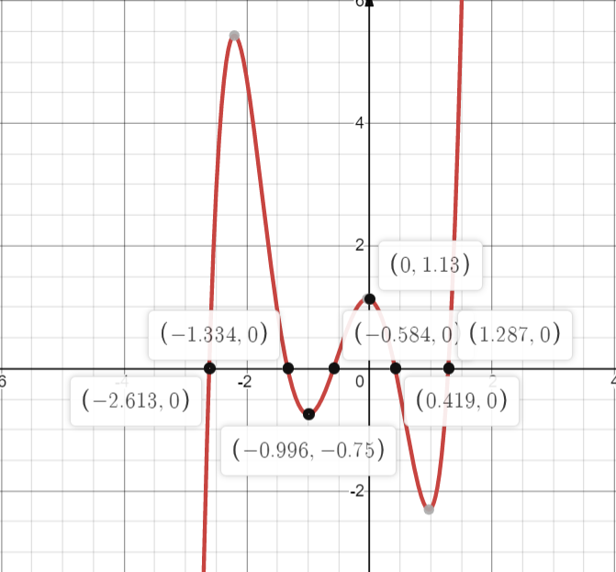

*Diagrama. 3*

2.4 Transcendentinės funkcijos šaknų radimas

Duota transcendentinė funkcija:



Pavaizduojame funkciją nurodytame intervale ir atskiriame šaknų intervalus

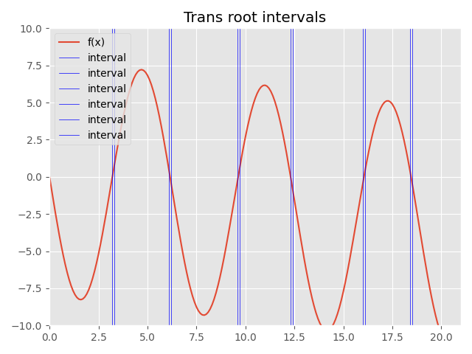

*Diagrama. 4*

Gautas šaknis tiksliname su „Stygų“, „Liestinių“ ir „Skenavimo su mažėjančiu žingsniu“ metodais.

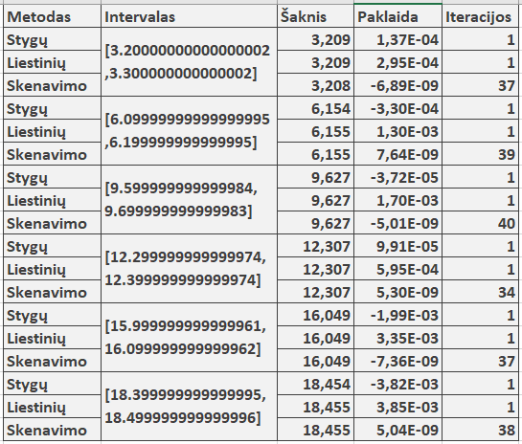

*Lentele. 2*

„Desmos Graphing Calculator“ įrankio pagalba gauta diagrama ir šaknys:

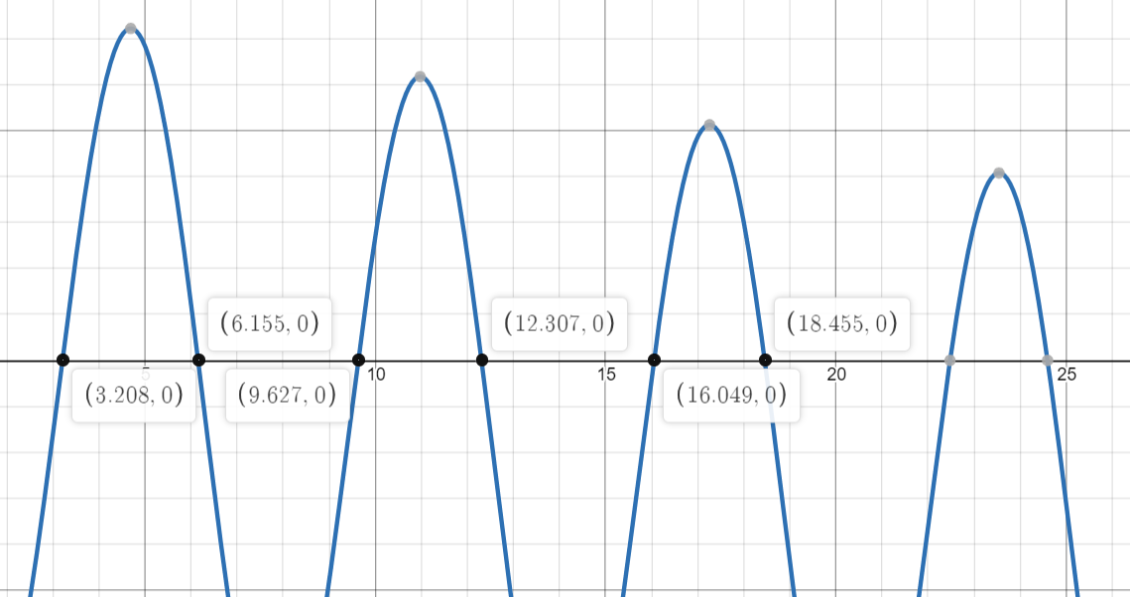

*Diagrama. 5*

2.5 Tekstinio uždavinio sprendimas

Kūno temperatūros pokytis apskaičiuojamas formule:



Duoti duomenys:



Į lygtį įrašome turimus duomenis:

$$T\left(t\right)=\left(400-320\right)*e^{30*k}+320=344$$

Susumuojame:

$$T\left(t\right)={80e}^{30k}-24$$

Pasirinktas metodas: skenavimo su mažėjančiu žingsniu.

Skenavimo metodo rezultatai:



*Lentele. 3*

Grafinės lygties sprendimas:

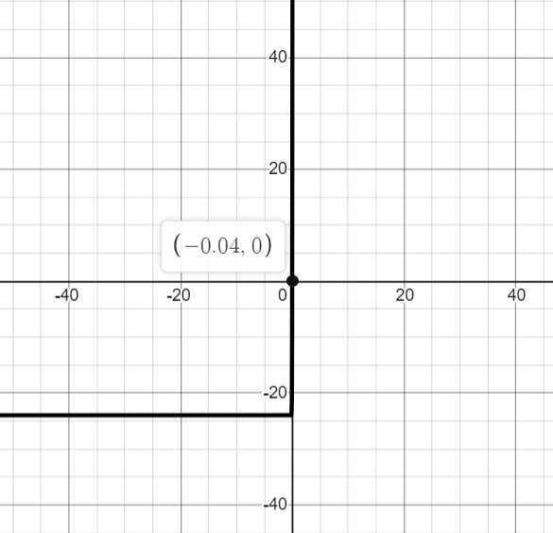

*Diagrama. 6*

1. IŠVADOS

* Stygų metodo esmė yra ta, kad kreivės lankas pakeičiamas styga ir taip artėjama prie lygties šaknies.
* Niutono metodas turi kvadratinį konvergavimo greitį ir konverguoja sparčiau, ypač, kai paklaida pasidaro maža.
* Skenavimo intervalas bendruoju atveju iš anksto nežinomas, todėl kyla pavojus parinkti per didelį skenavimo žingsnį ir “peršokti” kelias šaknis.

1. PRIEDAI

4.1 Realizuotų algoritmų programinio kodo fragmentai:

#-------------------CHORD-1---------------------  
def chord(points, func, tolerance=1e-8):  
 iter = 0  
 x_n = points[0]  
 x_new = points[1]  
 x_mid = 0  
  
 while abs(func(x_mid)) < tolerance:  
 iter += 1  
 k = abs(func(x_n) / func(x_new))  
 x_mid = (x_n + k * x_new) / (1 + k)  
 if func(x_mid) * func(x_n) > 0:  
 x_n = x_mid  
 else:  
 x_new = x_mid  
  
 return iter, x_mid  
#CHORD  
#----------------------SCAN-5-----------------------------  
def scan(interv, func, step=0.1, tolerance=1e-8):  
 iter = 1  
 x_new = interv[0]  
 x_s = interv[0]  
  
 while (abs(func(x_s))) > tolerance:  
 iter += 1  
 x_s += step  
 if func(x_s) * func(x_new) < 0:  
 x_s -= step  
 step /= 2  
 x_new = x_s  
  
 return iter, x_s  
#SCAN  
#---------------------NEWTON-3---------------------------------  
def newton(points, func, dfunc, tolerance=1e-8):  
 iter = 0  
  
 x_n = points[0]  
 x_new = points[1]  
  
 while abs(x_new - x_n) > tolerance:  
 x_new = x_n - func(x_n) / dfunc(x_n)  
 iter += 1  
 x_n = x_new  
  
 return iter, x_new  
#NEWTON